INDICAÇÃO Nº 1489/2014

Sugere ao Poder Executivo Municipal providências para a colocação de cobertura em ponto de ônibus localizado à Rua João Pereira, bairro Cruzeiro do Sul, neste município.

Excelentíssimo Senhor Prefeito Municipal,

Nos termos do Art. 108 do Regimento Interno desta Casa de Leis, dirijo-me a Vossa Excelência para sugerir que, por intermédio do Setor competente, seja realizado a colocação de cobertura em ponto de ônibus localizado à Rua João Pereira, bairro Cruzeiro do Sul, neste município.

Justificativa:

Os moradores estão cansados de ficarem a céu aberto em dias de sol ou chuva. Todos os dias o sol é intenso e muitas pessoas acabam se sentindo mal, inclusive os mais velhos, sem falar da falta de banco e de um local descente para se chamar de ponto, na opinião dos moradores que lá vivem. Os mesmo pedem uma solução, mesmo que seja paliativa até a nova empresa cumprir o que esta estabelecido em contrato.

Plenário “Dr. Tancredo Neves”, em 09 de abril de 2.014.

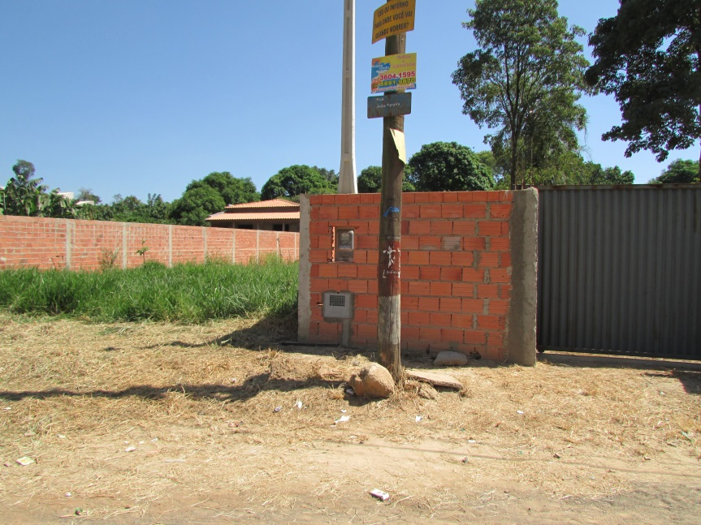

Celso Ávila

Vereador

